**Муниципальное бюджетное дошкольное образовательное учреждение**

**«Детский сад «Рябинка»**

Паспорт группы № 4

г. Гагарин 2024 г.

Старшая группа

«Любознайки»

**Наш девиз:**

**«Всё то, что не известно, всё очень интересно»**

Мы позаботится о том, чтобы ваш ребенок стал самостоятельным, общительным, любознательным, всесторонне развитым. Каждому ребенку от природы дано быть умным, здоровым и счастливым человеком. Задача взрослых помочь малышу раскрыть свой потенциал, научить его познать окружающий мир. У нас он будет общаться, играть, рисовать, танцевать, научится писать, строить и многое другое. В группе все устроено для ребенка. Ребенок найдет и познает много удивительного, играя, станет большим и самостоятельным.

**Сведения о воспитателях**

Воспитатель:

1. Марченко Елена Александровна
2. Педагогический стаж – 7л. 10м.
3. Образование – Высшее
4. Категория – высшая

Воспитатель:

1. Гулакова Олеся Анатольевна
2. Педагогический стаж – 9л. 9м.
3. Образование – Высшее
4. Категория – высшая

Младший воспитатель:

1. Резункова Валентина Владимировна
2. Среднее – профессиональное

**Список детей старшей группы**

|  |  |  |
| --- | --- | --- |
| № | Ф.И. ребёнка | Дата рождения |
| 1 | Анваров Машурбек | 03.08.2019 |
| 2 | Архипова Дарья | 22.01.2020 |
| 3 | Богданов Кирилл | 08.0.2019 |
| 4 | Бощаева Дурсултон | 20.05.2019 |
| 5 | Воробьев Женя | 25.03.2019 |
| 6 | Воробьева Вероника | 08.02.2019 |
| 7 | Гришкина Мираслава | 14.09.2019 |
| 8 | Гудилин Дима | 09.04.2019 |
| 9 | Ефимова Лиза | 11.09.2019 |
| 10 | Кабушев Костя | 11.02.2019 |
| 11 | Кобылянская Варя | 08.07.2019 |
| 12 | Кренделев Михаил | 13.03.2020 |
| 13 | Кузенкова Мария | 12.10.2019 |
| 14 | Кухаренков Дмитрий | 02.02.2020 |
| 15 | Лаппа Вероника | 22.10.2019 |
| 16 | Левченкова Валерия | 23.12.2019 |
| 17 | Муркина Марианна | 20.03.2019 |
| 18 | Пастушенков Киррилл | 02.09.2019 |
| 19 | Прудникова Лиза | 21.07.2019 |
| 20 | Таваров Имрон | 02.05.2019 |
| 21 | Теванян Яна | 26.02..2019 |
| 22 | Тимошенкова Мира | 22.07.2019 |
| 23 | Токарев Федор | 05.07.2019 |
| 24 | Фёдоров Илья | 23.06.2019 |
| 25 | Фролова Виталина | 24.08.2019 |
| 26 | Хаустова Варя | 17.09.2019 |
| 27 | Чернов Денис | 08.05.2019 |

Группу посещает – 27 детей

Мальчиков – 12

Девочек – 15

**Режим дня для детей 5–6 лет**

Режим дня в группе детей 5-6 лет рассчитан на 12-часовое пребывание детей в ДОО и установлен с учетом требований ФГОС ДО, ФОП ДО, СанПиН 1.2.3685-21, СанПиН 2.3/2.4:3590-20 и СП 2.4.3648-20, условий реализации программы ДОУ, потребностей участников образовательных отношений, режима функционирования ДОУ.

Режим дня учитывает сезонные изменения и предусматривает рациональное чередование отрезков сна и бодрствования в соответствии с физиологическими особенностями воспитанников, обеспечивает хорошее самочувствие и активность ребенка, предупреждает утомляемость и перевозбуждение. В теплый период года режим пре­дусматривает увеличенную ежедневную длительность пребывания детей на свежем воздухе. В холодный период при температуре воздуха ниже минус 15°С и скорости ветра более 7 м/с продолжительность прогулки для детей до 7 лет сокращается.

**Режим дня в старшей группе (холодный период)**

|  |  |
| --- | --- |
| **Режимные моменты** | **Время** |
| Утренний прием детей, игры, самостоятельная деятельность, утренняя гимнастика | 7.00-8.30 |
| Завтрак | 8.30-8.50 |
| Игры, подготовка к занятиям | 8.50-9.00 |
| Организационно-образовательная деятельность (по подгруппам) | 9.00-10.45 |
| Второй завтрак | 9.25-9.30 |
| Подготовка к прогулке, прогулка, возвращение с прогулки | 10.45-12.00 |
| Обед | 12.20-12.30 |
| Подготовка ко сну. Сон. Постепенный подъем детей. Оздоровительные мероприятия (гимнастика после сна) | 12.30-15.15 |
| Полдник | 15.15-15.35 |
| Самостоятельная игровая деятельность | 15.35-16.20 |
| Ужин | 16.20-16.50 |
| Подготовка к прогулке, прогулка, самостоятельная деятельность детей, возвращение с прогулки | 16.50-18.30 |
| Уход детей домой | До 19.00 |
| Утренний прием детей, игры, самостоятельная деятельность, утренняя гимнастика | 7.00-8.30 |

**Режим дня в старшей группе (теплый период)**

|  |  |
| --- | --- |
| **Режимные моменты** | **Время** |
| Утренний прием детей, игры, самостоятельная деятельность, утренняя гимнастика | 7.00-8.30 |
| Завтрак | 8.30-9.00 |
| Самостоятельная игровая деятельность | 9.00-9.25 |
| Второй завтрак | 9.25-9.35 |
| Подготовка к прогулке, прогулка, возвращение с прогулки | 9.35-12.00 |
| Обед | 12.00-12.30 |
| Подготовка ко сну. Сон. Постепенный подъем детей. Оздоровительные мероприятия (гимнастика после сна) | 12.30-15.15 |
| Полдник | 15.15-15.30 |
| Самостоятельная игровая деятельность | 15.30-16.20 |
| Ужин | 16.20-16.50 |
| Подготовка к прогулке, прогулка, самостоятельная деятельность детей, возвращение с прогулки | 16.50-18.30 |
| Уход детей домой | До 19.00 |

**Расписание образовательной деятельности**

|  |  |
| --- | --- |
| **День недели** | **Предмет** |
| **Понедельник** | **9.00 – 9.25** Познавательное развитие  **9.55 – 10.20** Физкультура |
| **Вторник** | **9.00 – 9.25** Развитие речи  **9.45 – 10.10** Музыка  **10.20 – 10.45** Рисование |
| **Среда** | **9.00 – 9.25** Познавательное развитие  **9.50 – 10.15** Физкультура |
| **Четверг** | **9.00 – 9.25** Развитие речи  **9.45 – 10.10** Музыка  **10.20 – 10.45** Лепка\Аппликация |
| **Пятница** | **9.20– 9.45** Рисование  **9.55 – 10.20** Конструирование  **11.00 – 11.25** Физкультура (У) |

**План группы**

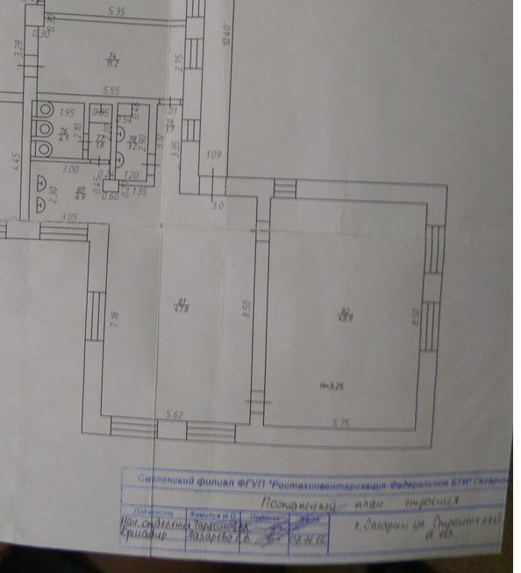

82. Спальня – 48, 9 м.2

81. Групповая комната – 47, 8 м.2

80. Умывальная комната – 6, 9 м2

76. Туалет – 4, 1 м2

77. Санузел – 1, 9 м.2

78. Кухня – 3, 2 м.2

79. Коридор – 3, 7 м.2

74. Приемная комната – 15,2 м.2

**Приемная комната**

Цель: обучение детей навыкам самообслуживания; осуществление педагогического просвещения родителей, консультационной помощи семье.

Площадь: 15,2 кв. м.

Оборудование: В приемной комнате расположен стенд: « Для вас, родители», в котором находится информация для родителей: о режиме дня, расписание ООД, консультации для родителей. В том числе оформлен уголок « Наше творчество» - для выставки детских рисунков, поделок из пластилина, из природного материала, коллективных выставок детей.

• шкаф д/ одежды 1-х дверный – 21101072748 (11- 20)

• шкаф д/одежды 2-х дверный – 561630- 621; 561669-621;

561667-621; 561657-621; 561670-621; 561656-621; 561654-621; 561637-621; 561666-621; 561680-621

• скамейка к шкафу – 21101073233 (9-15)

• шкаф д/одежды – 574

• карниз – WW000677/1-3

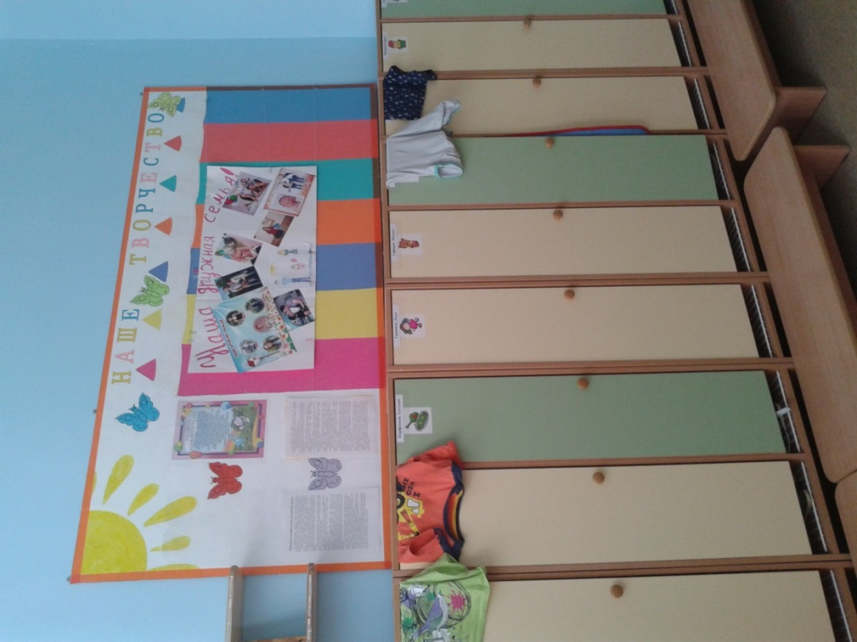

**Игровая комната**

**Цель:** Обеспечение комфортного проживания детьми периода дошкольного детства; приобщение детей к социализации в обществе.

* **Площадь:** 47, 8 кв. м
* **Оборудование:**
* стол 2-х местный – 14 шт. (в соответствии с ростом детей) – 21101072750 (17, 35, 24, 37, 27, 28, 32,1-7)
* стол 4-х местный – 21101072747 (6,7,3)
* стулья детские – 30 шт. (в соответствии с ростом детей)
* – WW000659/1-30
* ковер 4*4 – 1 шт. – 21101072284/4
* стеллаж для игрушек и пособий – 21101073256 (10-12)
* стеллаж для игрушек (большой) – 614
* стул изо – WW101120241, WW101120238
* доска аудиторская 1 шт. – СО0001233/2
* секция игровая «Кухня» - 101120148
* секция игровая «Салон красоты» -
* карниз – WW000677/1-3
* книжный уголок - 7856

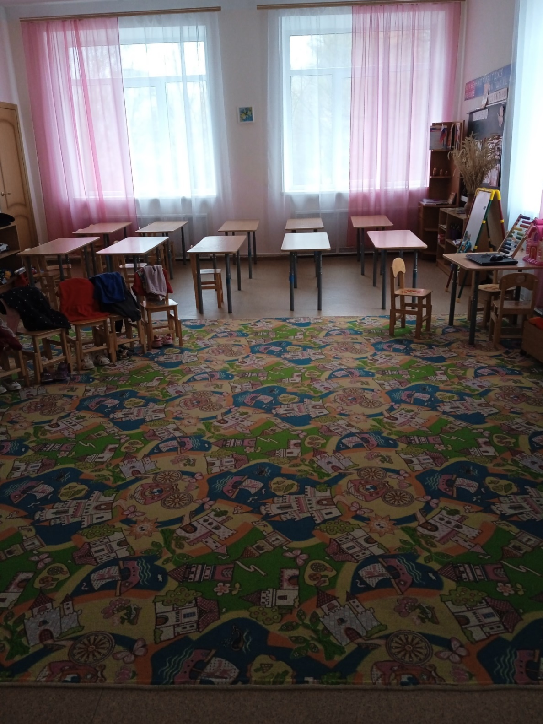

**Спальня**

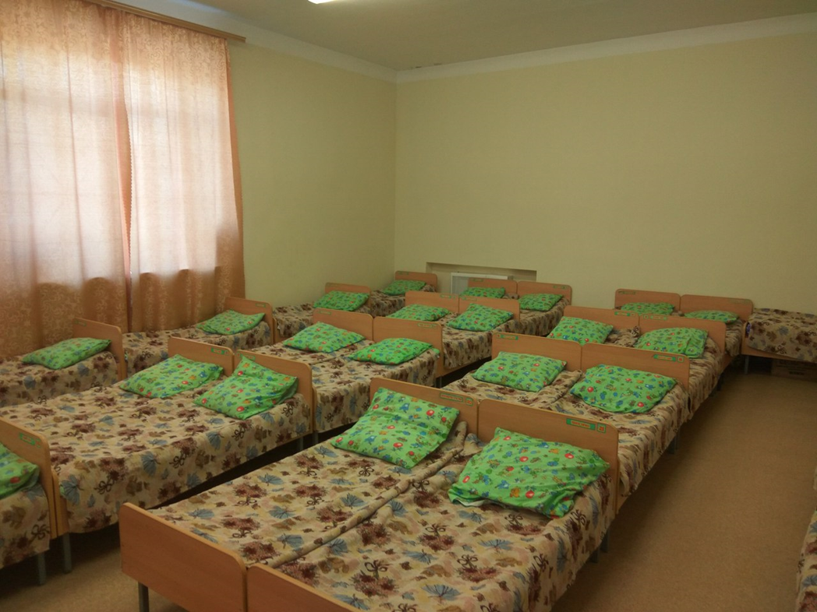

**Цель:**

Качественный сон и положительное настроение.

**Площадь:** 48,9 м.2

**Оборудование:**

* Кровать – 21101072744 (29-36; 38-50; 52-57);
* Шкаф д/одежды – 577;
* Шкаф д/документов – 593;
* Стол письменный – WW101120225;
* Тумба выкатная – WW101120236;
* Карниз – WW000677/1-3;
* Кровать 3 – х ярусная – 568;
* Матрас – 27 шт.;
* Одеяло (шерстяное) – 27 шт.;
* Подушки – 27 шт.;
* Стул большой- www101120241, www 101120238-2шт

**Кухня**

**Площадь**: 3, 2 м.2

**Оборудование:**

* Шкаф стол – WW603;
* Шкаф сушилка – WW608;
* Сушилка для посуды – 101120218; 101120220;
* Мойка д/п – 2 шт.;

**Посуда:**

* Тарелка мелкая – 29шт.;
* Тарелка глубокая – 29 шт.;
* Кружка – 22 шт.;
* Половник – 3 шт.;
* Хлебница – 1 шт.;
* Кастрюли маленькие – 1 шт.;
* Кастрюли большие – 3 шт.;
* Ложки – 28 шт.;
* Вилки – 23 шт.;
* Ложки чайные – 7 шт.;
* Миска железная – 1 шт.;
* Чайник – 1 шт.;
* Огнетушитель – WW000693/4;
* Подставка под огнетушитель. – WW000695/4.

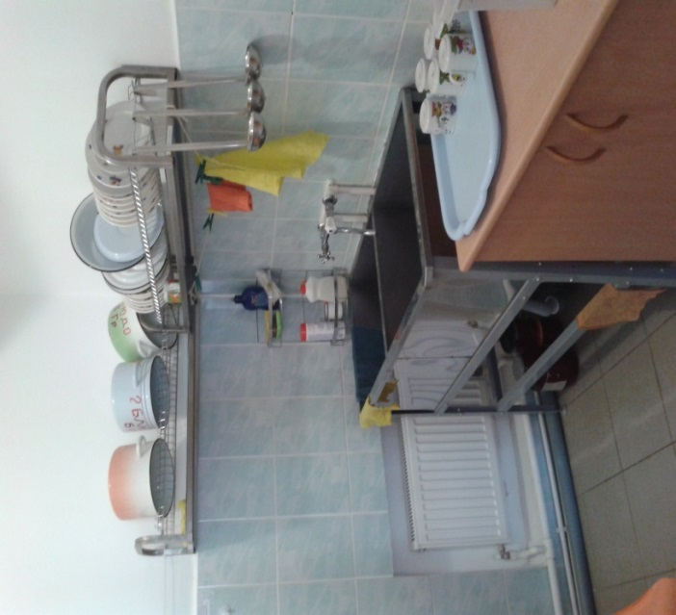

**Умывальная комната**

**Площадь:** 6, 9 м2

**Оборудование:**

* Вешалка для полотенец – 21101073234 – 14-19;
* Таз большой – 2 шт.;
* Таз маленький – 2 шт.;
* Раковина – 3 шт.

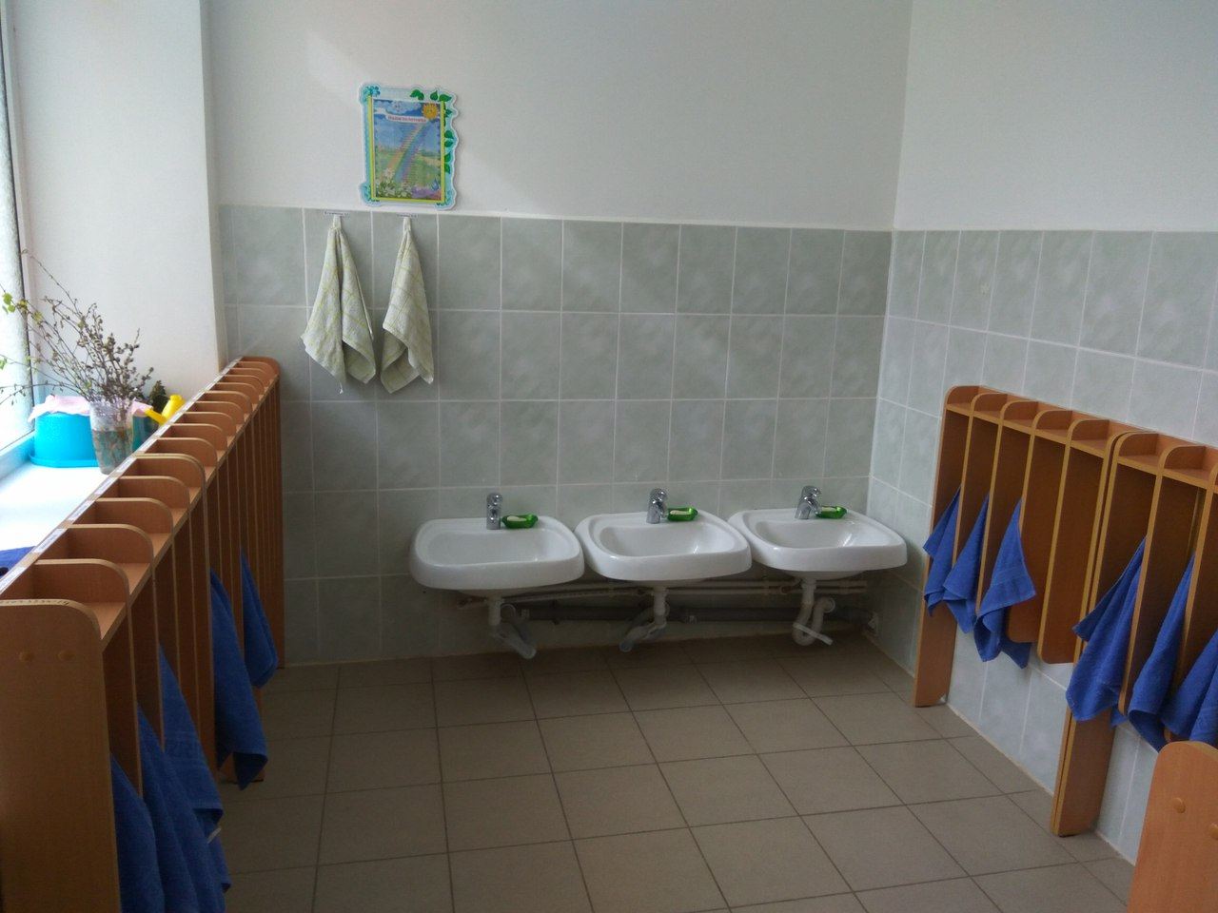

**Санузел**

|  |  |
| --- | --- |
| **Площадь: 1, 9 м.2**  **Оборудование:**   * Ведро – 2 шт.; * Швабра – 2 шт.; * Душевой поддон. |  |

**Туалет 1**

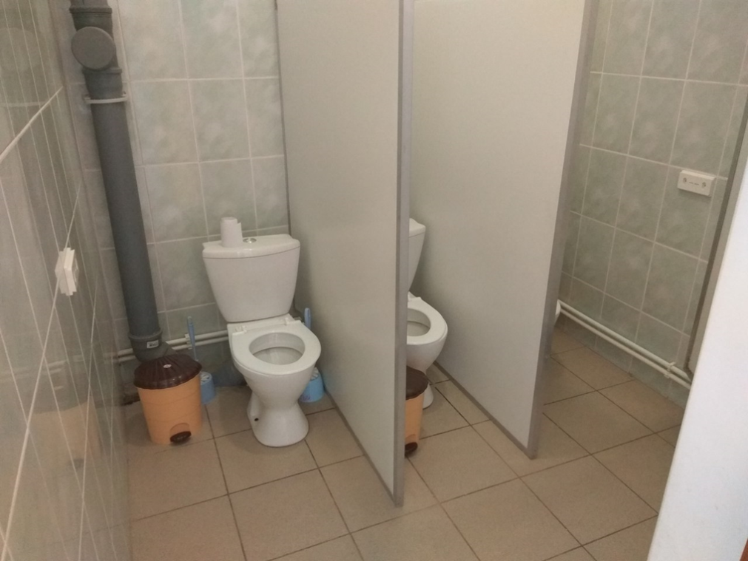

|  |  |
| --- | --- |
| **Площадь: 4, 1 м2**  **Оборудование:**   * Ершик – 6 шт.; * Ведро мусорное – 2 шт.; * Корзина для мусора -2 шт.; * Унитаз - 3 шт.; * Шкаф под бытовую химию – WW004. |  |

**Центр познавательного развития**

Центр развивающих игр направлен на развитие речи, сенсорного восприятия, мелкой моторики, воображения.

|  |  |
| --- | --- |
| **№** | **Наличие пособий, материалов и оборудования** |
| **1** | Предметные сюжетные картинки |
| **2** | Пазлы |
| **3** | Геометрические плоскостные фигуры и объемные формы, различные по цвету, размеру |
| **4** | Мозаика, лото по разным темам, настольно – печатные игры |
| **5** | Предметные и сюжетные картинки, тематические наборы картинок: (одежда, обувь, мебель, посуда, овощи, животные, игрушки, транспорт, профессии). |
| **6** | Материалы на развитие мелкой моторики кистей рук: (игрушки- шнуровки разного вида). |
| **7** | Игры для интеллектуального и сенсорного развития (мозаика) |
| **8** | Счетные палочки |
| **9** | Плакаты |

**Центр физического развития**

|  |  |
| --- | --- |
| **№** | **Наличие пособий, материалов и оборудования** |
| **1** | Мячи резиновые (разного размера). |
| **2** | Бубен |
| **3** | Флажки |
| **4** | Кегли |
| **5** | Ракетки для бадминтона |

**Центр изо -деятельности**

|  |  |
| --- | --- |
| **№** | **Наличие пособий, материалов и оборудования** |
| **1** | Материал для рисования: альбомы, гуашевые краски, кисточки, простые и цветные карандаши, мелки, баночки для воды, трафареты для рисования |
| **2** | Материал для лепки: пластилин, стеки, доски для лепки. |
| **3** | Материал для ручного труда: клей ПВА, Клей – карандаш, кисти для клея, ѐмкость под клей, салфетки, цветная бумага и картон, белый картон. |

**Центр книги**

|  |  |
| --- | --- |
| **№** | **Наличие пособий, материалов и оборудования** |
| **1** | Тематическая подборка детской художественной литературы |
| **2** | Иллюстрации «Герои сказок», подборка сюжетных картинок |
| **3** | Игрушки для обыгрывания содержания литературных произведений |
| **4** | Музыкальные книги |

**Центр конструирования**

|  |  |  |
| --- | --- | --- |
| № | Наличие пособий, материалов и оборудования |  |
| 1 | Конструктор мелкий и крупный «Лего» | 2 |
| 2 | Набор кубиков деревянных | 1 |
| 3 | Деревянный конструктор «Томик» | 1 |
| 4 | Конструктор «Молекулы» | 1 |
| 5 | Наборы из мягкого пластика для объемного конструирования | 1 |

**Материалы для сюжетной игры**

|  |  |  |
| --- | --- | --- |
| Тип материала | Наименование | Фактическое количество |
| Игрушки-персонажи и ролевые атрибуты | Куклы крупные | 1 |
| Куклы средние, маленькие | 4 |
| Кукольный театр наручный. | 1 |
| Набор чайной посуды | 1 |
| Набор кухонной посуды (крупной и средней) | 2 |
| Набор строителя (пластмассовый) | 1 |
| Набор овощей и фруктов (объемные - муляжи) | 1 |
| Тележка-ящик (крупная) | 1 |
| Автомобили мелкие, средние | 10 |
| Кукольные коляски (складные) | 1 |
| Набор мебели для кукол | 1 |
| Кухня | 1 |
| Кроватка для куклы | 1 |
|  | Набор парикмахера | 1 |

**Музыкальный уголок**

|  |  |  |
| --- | --- | --- |
| Тип материала | Наименование | Фактическое количество |
| Музыкальные инструменты | Бубен | 1 |
| Погремушки | 2 |
| Маракасы | 2 |
| Металлофон | 2 |
| Дудочка | 1 |
| Губная гармошка | 1 |

**Зона отдыха**

|  |  |  |
| --- | --- | --- |
| Тип материала | Наименование | Фактическое количество |
|  | Диванчик детский | 1 |
| Подушки | 2 |

**Методическое обеспечение**

1. Авдеева Н.Н., Князева О.Л., Стеркина Р.Б. «Безопасность» -ООО «Детство- пресс» 2002г.- 135с.

2. Жарова Т.М., Кравчук В.А., С.Ю. Шимаковская С.Ю. - «Край Смоленский».

3. НовиковаВ.П. Математика в детском саду. 5-6 лет. Сценаии занятий. «Мозаика-Синтез», 2015г

4. Волошина Н., Курилова Т.В. «Играйте на здоровье».

5. Гербова В.В. «Развитие речи в детском саду. 5-6 лет « Мозаика-Синтез», 2020г.

6. Николаева С.Н. Парциальная программа «Юный эколог» . Система работы в старшей группе. «Мозаика - синтез», 2016г.

7. Куцакова Л.В. Конструирование из строительного материала. Старшая группа. «Мозаика - синтез», 2017г.

8. Абрамов Л.В. Социально-коммуникативное развитие для дошкольников. Старшая группа. «Мозаика - синтез», 2021г.

9.Дыбина О.В. Ознакомление с предметным и социальным окружением. 5-6 лет. «Мозаика - синтез», 2021г.

10. Парамонова Л.А. Развивающие занятия с детьми 6-7 лет. – М: ТЦ Сфера, 2018. – 256с.